TỔNG LIÊN ĐOÀN LAO ĐỘNG VIỆT NAM

**TRƯỜNG ĐẠI HỌC TÔN ĐỨC THẮNG**

**KHOA CÔNG NGHỆ THÔNG TIN**



**BÀI TẬP LỚN MÔN WEB NÂNG CAO**

**WEB SOCKET**

*Người hướng dẫn*: **Ths. MAI VĂN MẠNH**

*Người thực hiện*: **NGUYỄN MINH NHỰT – 518H0545**

**NGUYỄN BRANDON TUẤN – 518H0074**

Lớp **: 18H50203**

Khoá  **: 22**

**THÀNH PHỐ HỒ CHÍ MINH, NĂM 2021**

TỔNG LIÊN ĐOÀN LAO ĐỘNG VIỆT NAM

**TRƯỜNG ĐẠI HỌC TÔN ĐỨC THẮNG**

**KHOA CÔNG NGHỆ THÔNG TIN**



**BÀI TẬP LỚN MÔN WEB NÂNG CAO**

**WEB SOCKET**

*Người hướng dẫn*: **Ths. MAI VĂN MẠNH**

*Người thực hiện*: **NGUYỄN MINH NHỰT – 518H0545**

**NGUYỄN BRANDON TUẤN – 518H0074**

Lớp **: 18H50203**

Khoá  **: 22**

**THÀNH PHỐ HỒ CHÍ MINH, NĂM 2021**

# LỜI CẢM ƠN

Lời đầu tiên, chúng em xin được gửi lời cảm ơn chân thành đến với Khoa CNTT. Chúng em xin chân thành cảm ơn sự hỗ trợ, giúp đỡ trong quá trình thực hiện bài báo cáo môn “Web nâng cao” này.

Chúng em xin chân thành cảm ơn thầy Mai Văn Mạnh – thầy đã trực tiếp hướng dẫn và chỉ bảo chúng chúng em hoàn thành bài báo cáo này.

Chúng em xin chân thành cảm ơn những người bạn đang học tập và làm việc tại trường Đại học Tôn Đức Thắng và gia đình đã đồng hành, động viên, tạo điều kiện và giúp đỡ chúng em trong suốt quá trình này.

Do năng lực thực tế của chúng em còn non yếu nên chúng em đảm bảo còn nhiều thiếu sót, mong quý thầy/cô bỏ qua. Đồng thời chúng em mong nhận được nhiều ý kiến đóng góp từ nhiều nguồn khác nữa, điều này sẽ giúp chúng em tích lũy thêm kinh nghiệm để hoàn thành bài báo cáo tốt nghiệp sắp tới đạt kết quả tốt hơn.

# ĐỒ ÁN ĐƯỢC HOÀN THÀNH

# TẠI TRƯỜNG ĐẠI HỌC TÔN ĐỨC THẮNG

Em xin cam đoan đây là sản phẩm đồ án của riêng chúng em và được sự hướng dẫn của ThS Mai Văn Mạnh. Các nội dung nghiên cứu, kết quả trong đề tài này là trung thực và chưa công bố dưới bất kỳ hình thức nào trước đây. Những số liệu trong các bảng biểu phục vụ cho việc phân tích, nhận xét, đánh giá được chính tác giả thu thập từ các nguồn khác nhau có ghi rõ trong phần tài liệu tham khảo.

Ngoài ra, trong đồ án còn sử dụng một số nhận xét, đánh giá cũng như số liệu của các tác giả khác, cơ quan tổ chức khác đều có trích dẫn và chú thích nguồn gốc.

**Nếu phát hiện có bất kỳ sự gian lận nào chúng em xin hoàn toàn chịu trách nhiệm về nội dung đồ án của mình.** Trường đại học Tôn Đức Thắng không liên quan đến những vi phạm tác quyền, bản quyền do em gây ra trong quá trình thực hiện (nếu có).

*TP. Hồ Chí Minh, ngày 01 tháng 05 năm 2021*

*Tác giả*

*(ký tên và ghi rõ họ tên)*

**

*Nguyễn Minh Nhựt*

**

*Nguyễn Brandon Tuấn*

# PHẦN XÁC NHẬN VÀ ĐÁNH GIÁ CỦA GIẢNG VIÊN

**Phần xác nhận của GV hướng dẫn**

_______________________________________________________________________________________________________________________________________________________________________________________________________________________________________________________________________________________________________________________________________________________________________________________________________________

Tp. Hồ Chí Minh, ngày tháng năm

(kí và ghi họ tên)

**Phần đánh giá của GV chấm bài**

_______________________________________________________________________________________________________________________________________________________________________________________________________________________________________________________________________________________________________________________________________________________________________________________________________________

Tp. Hồ Chí Minh, ngày tháng năm

(kí và ghi họ tên)

# TÓM TẮT

# MỤC LỤC

LỜI CẢM ƠN i

PHẦN XÁC NHẬN VÀ ĐÁNH GIÁ CỦA GIẢNG VIÊN i

TÓM TẮT i

MỤC LỤC 1

DANH MỤC CÁC BẢNG BIỂU, HÌNH VẼ, ĐỒ THỊ 1

CHƯƠNG 1 – MỞ ĐẦU 1

1.1 Tiểu mục cấp 1 1

1.1.1 Tiểu mục cấp 2 1

1.1.1.1 Tiểu mục cấp 3 1

1.1.1.2 Tiểu mục cấp 3 tiếp theo. 1

1.1.2 Tiểu mục cấp 2 tiếp theo 1

1.2 Nội dung của chương này 1

CHƯƠNG 2 – TỔNG QUAN 1

1.1 Trình bày công thức toán học 1

1.2 Trình bày một hình vẽ, sơ đồ 1

CHƯƠNG 3 – CƠ SỞ LÝ THUYẾT / NGHIÊN CỨU THỰC NGHIỆM 1

3.1 Chèn bảng: 1

3.2 Viết tắt 1

3.3 Trích dẫn 1

3.3.1 Tài liệu tham khảo và cách trích dẫn 1

3.3.2 Qui định của Khoa Công nghệ thông tin 1

# DANH MỤC KÍ HIỆU VÀ CHỮ VIẾT TẮT

**CÁC KÝ HIỆU**

*f Tần số của dòng điện và điện áp (Hz)*

*p Mật độ điện tích khối (C/m3)*

**CÁC CHỮ VIẾT TẮT**

CSTD Công suất tác dụng

MF Máy phát điện

BER Tỷ lệ bít lỗi

# DANH MỤC CÁC BẢNG BIỂU, HÌNH VẼ, ĐỒ THỊ

**DANH MỤC HÌNH**

Hình 2.1: Kiến trúc FTP 1

**DANH MỤC BẢNG**

Bảng 3.1 Ví dụ cho chèn bảng 1

# CHƯƠNG 1 – GIỚI THỆU ĐỀ TÀI

## Đặt vấn đề và giới thiệu

Như đã đề cập ở trên, nhóm chúng em sẽ nghiên cứu về Web Socket, chúng ta sẽ dùng thuật ngữ này xuyên suốt bài báo cáo này vì chưa có thuật ngữ tiếng Việt nào phù hợp để phiên dịch cho phù hợp với tên gọi.

Như chúng ta cũng đã biết, hiện nay trên thị trường đã tồn tại rất nhiều những công cụ giúp cho đời sống cũng như công việc của chúng ta trở nên dễ dàng và tốt hơn, ví dụ như:

* *Multiplayer gaming* – trò chơi nhiều người chơi trực tuyến, giúp chúng ta giải trí sau những giờ làm, học tập căng thẳng và gặp gỡ bạn bè.



#### Hình 1: iChess là ví dụ cho trò chơi trực tuyến nhiều người chơi

* *Collaborative editing/coding* – đây là những trang web giúp cho đội nhóm có thể hoạt động, chia sẻ và thực hiện những thao tác trên 1 nguồn chung mà ở đây mọi thứ được cập nhật thường xuyên, ví dụ như: Google Colab, Google Sheet, Doc và những sản phẩm khác nữa…



#### Hình 2: Google Colab – công cụ soạn thảo đa tuyến

* *Multimedia chat* – đây là 1 ứng dụng phổ biến và thường xuyên được bắt gặp nhất. Một trang web giúp chúng ta trò chuyện trực tuyến, hoàn toàn miễn phí là một phát mình không hề nhỏ, ví dụ như: Messenger, Discord, … Hơn nữa, trong bài làm lần này, chúng em sẽ viết một ứng dụng chat trực tuyến sử dụng giao thức Web socket.



#### Hình 3: Facebook Messenger – một multimedia chat online không còn xa lạ

Điểm chung dễ nhận thấy mà các ứng dụng trên đưa ra là tất cả mọi hoạt động đều được cập nhật thường xuyên, khi có một tín hiệu gửi đi sẽ có tín hiệu nhận về, có sửa đổi thì sẽ có cập nhật. Đây là một đặc thù mà Web Socket đem lại cho chúng ta và cụ thể chúng như thế nào thì ở ***CHƯƠNG 2 – CƠ SỞ LÝ THUYẾT WEBSOCKET***, chúng em sẽ cố gắng trình bày cụ thể và rõ ràng hơn.

## Lý do lựa chọn đề tài

Chúng em chọn đề tài này là vì:

1. Đây là một chủ đề phổ biến, một trong những kĩ năng và kiến thức quan trọng mà ai cũng nên có khi học về lập trình Web và ứng dụng nói chung và Node.js nói riêng
2. Cụ thể hơn nữa, đây là một chủ đề mà nhóm chúng em chưa tìm hiểu trước đây nên đây sẽ là cơ hội để chúng em nghiên cứu

## Ý nghĩa của đề tài

Với đề tài này, chúng em có thể biết thêm về một giao thức mới mà với giao thức này chúng ta có thể thực hiện được rất nhiều công tác bổ ích như chúng em đã đề cập như trên. Hiện nay, với xu hướng toàn cầu hóa cùng với dịch bệnh COVID 19, tất cả mọi hoạt động sẽ được diễn ra trên nền tảng số, như là: nhắn tin trực tuyến, các dịch vụ lớp học, cuộc hợp trực tuyến …

# CHƯƠNG 2 – CƠ SỞ LÝ THUYẾT WEBSOCKET

## 2.1 Tổng quan chương

Trong chương này, chúng em sẽ trình bày các kiến thức mà chúng em đã tìm hiểu trong suốt thời gian làm báo cáo. Theo đó, chúng ta sẽ có các mục sau

* 1. Network Socket là gì?
  2. Web Socket là gì?
  3. Cách thức hoạt động của Web Socket

## 2.2 Network Socket là gì?

### Socket là gì?

Socket là điểm cuối (end-point) của liên kết giao tiếp 2 chiều (2-way communication) giữa 2 chương trình chạy trên mạng. Tức, 1 socket được sử dụng để cho phép 1 process giao tiếp với 1 process khác.

Socket chủ yếu được gắn với 1cổng mạng để chou lớp TCP có thể định dạng chương trình mà dữ liệu sẽ phải truyền tới. Trong đó, điểm cuối đó là tập hợp địa chỉ IP và số cổng mạng(port number).

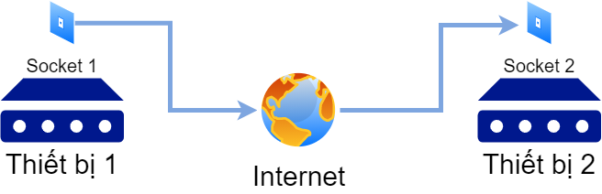

#### Hình 4: Mô hình dẫn truyền dữ liệu qua Socket

Để trình bày một cách dễ hiểu hơn thì chúng ta sẽ sử dụng ví dụ như sau:

Tưởng tượng rằng mình đang ở trong nhà khi phải giãn cách xã hội và không được phép ra ngoài. Một ngày nọ, bạn quyết định đi ra khung cửa sổ nhà mình dể ngắm cảnh nhưng hàng xóm của bạn cũng xuất hiện ở khung cửa sổ của cô ấy thế là bạn và hàng xóm đã vẫy tay chào nhau rồi sau đó trò chuyện một lúc.

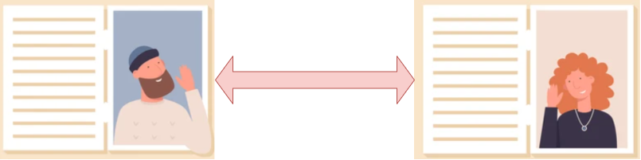

#### Hình 5: Việc giao tiếp qua cửa sổ

Qua ví dụ trên, chúng ta có thể phân so sánh như sau:

* Ngôi nhà bạn và hàng xóm = Máy tính nguồn và máy tính đích
* Khung cửa sổ = socket – là điểm cuối mà chúng ta có thể gửi đi những thông tin
* Cuộc trò chuyện = Data

Như đã đề cập ở trên, còn việc socket là tập hợp của địa chỉ IP và số cổng mạng sẽ được hiểu như thế nào?

Chúng ta sẽ dùng lại mẫu truyện trên để làm ví dụ nhưng nâng cấp hơn, đó là khi căn nhà bây giờ có n phòng và n thành viên trong gia đình sống trong đó. Tất cả các phòng đều có cửa sổ và số phòng (từ 1 đến n).

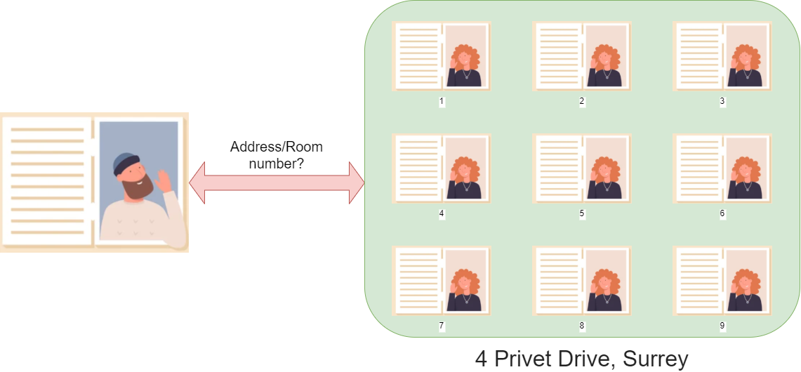

#### Hình 6: Việc giao tiếp bây giờ đòi hỏi địa chỉ nhà và số phòng

Khi này đây bạn cần phải biết 2 thứ để có thể giao tiếp với người hàng xóm mà mình mong muốn đó là số phòng, ngoài ra còn biết cả địa chỉ nhà để chắc chắn rằng mình đang nói chuyện với đúng nhà.

Cũng giống như máy tính vậy, vì bây giờ bộ xử lý hiện nay đã là đa lõi nên việc nhiều chương trình được thực thi là dễ hiểu. Mỗi socket phải được gắn với 1 cổng – thứ sẽ đại diện cho chương trình. Như vậy, Tầng mạng – Network layer mới có thể hiểu nên gửi data đi đến đâu?

Vì có các cổng, chúng ta có thể biết rằng chương trình nào sẽ nhận được data nhưng trong 1 mạng, chúng ta dễ nhận thấy có rất nhiều máy tính khác nhau nên việc biết được địa chỉ cụ thể của máy mà ta đang giao tiếp là điều cần thiết.

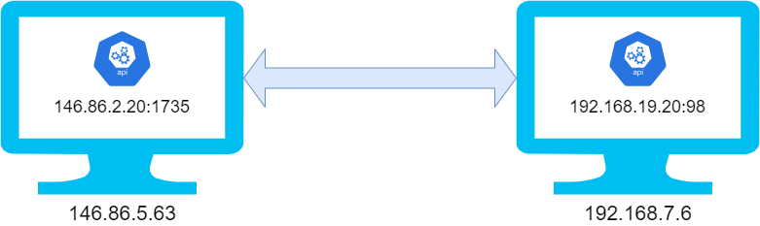

#### Hình 7: Mô hình đầy đủ Network Socket

### Phân loại socket:

Hiện tại chúng ta có thể phân socket thành 3 loại: Datagram socket, Stream socket và Raw socket.

#### **2.2.2.1 Datagram Socket**

Loại đầu tiên, **Datagram socket**, ngoài ra ta có thể gọi nó là socket vô hướng kết nối, dựa trên giao thức UDP (User Datagram Protocol) việc truyền dữ liệu không yêu cầu có sự thiết lập kết nối giữa 2 process. Tức là nó cung cấp connection-less point cho việc gửi và nhận packets.

Trước hết, chúng ta hãy tìm hiểu sơ lược về giao thức mạng UDP – User Datagram Protocol.

UDP hay Giao thức dữ liệu người dùng là 1 giao thức dùng để thay thế cho giao thức TCP. Chủ yếu giao thức này để sử dụng cho việc thiết lập kết nối có độ trễ thấp và khả năng chịu mất mát giữa các ứng dụng trên internet.

Cả UDP và TCP đều chạy trên IP và đôi khi được gọi là UDP / IP hoặc TCP / IP, tuy nhiên, có sự khác biệt quan trọng giữa hai giao thức này là UDP cho phép giao tiếp quá trình với quá trình, trong khi TCP hỗ trợ giao tiếp từ máy chủ đến máy chủ lưu trữ.

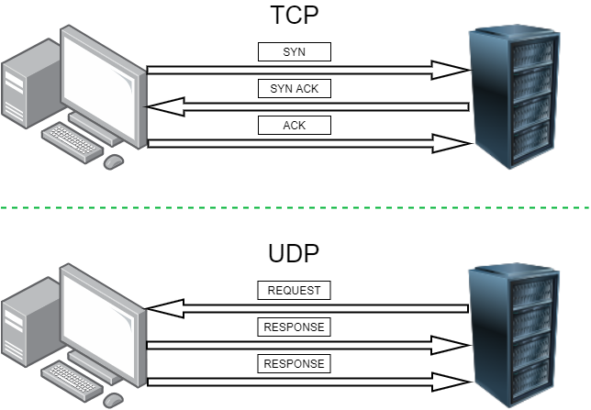

##### Hình 8: TCP và UDP

Ngược lại, UDP được coi là một giao thức không kết nối vì nó không yêu cầu thiết lập mạch ảo trước khi bất kỳ quá trình truyền dữ liệu nào xảy ra. Giao thức truyền thông chỉ gửi các gói tin, có nghĩa là nó có chi phí và độ trễ băng thông thấp hơn nhiều. Với UDP, các gói có thể đi theo các con đường khác nhau giữa người gửi và người nhận, và kết quả là một số gói có thể bị mất hoặc nhận không đúng thứ tự.

Kế thừa các đặc điểm trên nên Datagram Socket không yêu cầu thiết lập kết nối và không có những cơ chế phức tạp nên tốc độ giao thức khá nhanh, thuận tiện cho các ứng dụng truyền dữ liệu nhanh như chat, game online…

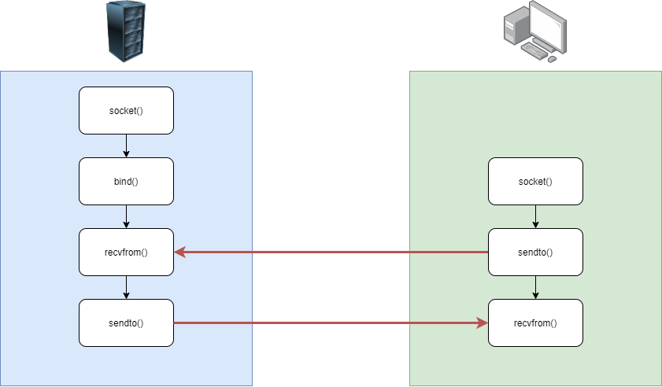

##### Hình 9: Mô hình truyền data của Datagram Socket

#### **2.2.2.2 Stream Socket**

Loại thứ 2, **Stream Socket**, dựa trên giao thức TCP (Tranmission Control Protocol), stream socket thiết lập giao tiếp 2 chiều theo mô hình client và server. Được gọi là socket hướng kết nối.

Như trên, để hiểu được cách thức dẫn truyền data của Stream Socket, hãy tìm hiểu sơ lược giao thức TCP.

TCP - Tranmission Control Protocol hay Giao thức điều khiển truyền vận. Các ứng dụng trên các máy chủ được nối mạng có thể tạo các "kết nối" với nhau, mà qua đó chúng có thể trao đổi dữ liệu hoặc các gói tin. Ngược lại với UDP, giao thức này đảm bảo chuyển giao dữ liệu tới nơi nhận một cách đáng tin cậy và đúng thứ tự. TCP còn phân biệt giữa dữ liệu của nhiều ứng dụng chạy trên cùng 1 máy chủ.

# CHƯƠNG 3 – PHÂN TÍCH THIẾT KẾ VÀ THỰC NGHIỆM

# CHƯƠNG 4 – TỔNG KẾT

# TÀI LIỆU THAM KHẢO

**Tiếng Việt**

1. Blog TopDev - [*Socket là gì? WebSocket là gì? Hiểu hơn về Websocket*](https://topdev.vn/blog/socket-la-gi-websocket-la-gi/#:~:text=Websocket%20l%C3%A0%20giao%20th%E1%BB%A9c%20h%E1%BB%97,k%C3%AC%20lo%E1%BA%A1i%20%E1%BB%A9ng%20d%E1%BB%A5ng%20n%C3%A0o.)
2. Wikipedia tiếng Việt – [*TCP*](https://vi.wikipedia.org/wiki/TCP#:~:text=TCP%20(Transmission%20Control%20Protocol%20%2D%20%22,li%E1%BB%87u%20ho%E1%BA%B7c%20c%C3%A1c%20g%C3%B3i%20tin.)
3. Rohit Rai – [*Socket.IO real-time Web Application Development*.](https://www.packtpub.com/product/socket-io-real-time-web-application-development/9781782160786)
4. InfoWorld – [*9 killer uses for Web Sockets*](https://www.infoworld.com/article/2071232/9-killer-uses-for-websockets.html)
5. Wikipedia – [*Network Socket*](https://en.wikipedia.org/wiki/Network_socket)
6. Rahul Dwivedi – [*What is network socket*](https://dev.to/rdrahul/what-is-a-network-socket-5d4)
7. Prof. Douglas Comer - [*Fundamentals Of Computer Networking And Internetworking*](https://netbook.cs.purdue.edu/Lecture_Notes.pdf)

**PHỤ LỤC**

Phần này bao gồm những nội dung cần thiết nhằm minh họa hoặc hỗ trợ cho nội dung luận văn như số liệu, biểu mẫu, tranh ảnh. . . . nếu sử dụng những câu trả lời cho một *bảng câu hỏi thì bảng câu hỏi mẫu này phải được đưa vào phần Phụ lục ở dạng nguyên bản* đã dùng để điều tra, thăm dò ý kiến; **không được tóm tắt hoặc sửa đổi**. Các tính toán mẫu trình bày tóm tắt trong các biểu mẫu cũng cần nêu trong Phụ lục của luận văn. Phụ lục không được dày hơn phần chính của luận văn.